15 июля 2020 года депутаты Государственной Думы приняли Федеральный закон «О днях воинской славы и памятных датах России». Установлен новый день воинской славы России: 9 октября – День разгрома советскими войсками немецко-фашистских войск в Битве за Кавказ (1943 год).
Битва за Кавказ – одно из самых длительных и кровопролитных сражений Великой Отечественной войны, продолжавшееся 442 дня (с 25 июля 1942 года по 9 октября 1943 года) и сыгравшее важную роль в создании и завершении коренного перелома в ходе Великой Отечественной войны. После 900-дневной обороны Ленинграда Битва за Кавказ стала вторым по продолжительности сражением Великой Отечественной войны.
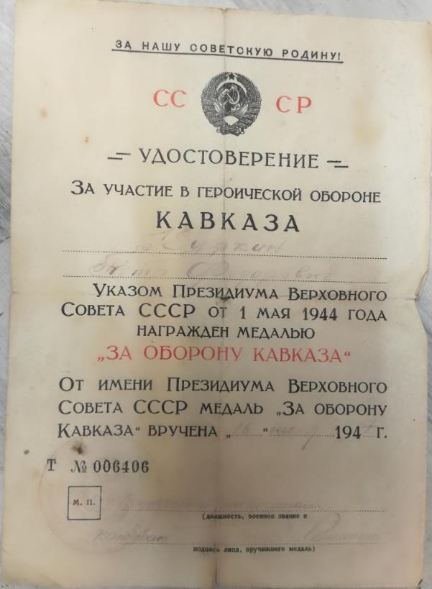

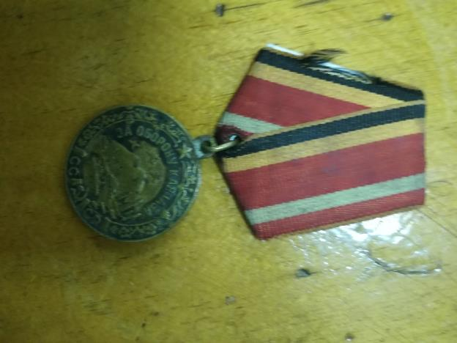
46-й гвардейский ночной бомбардировочный авиационный Таманский Краснознамённый и ордена Суворова полк
«Ночными ведьмами» называли 46-ой гвардейский женский Таманский авиаполк, входивший в состав ВВС Советского Союза. Он был образован по приказу Народного комиссариата обороны в 1941 году. Командовала «ночными ведьмами» опытная летчица Евдокия Бочарова (в первом браке Бершанская). Замполитом полка была Мария Рунт.
Обучались летчицы в Архангельске. 27 мая 1942-го женский полк прибыл на фронт в составе 115 девушек, которые занимали в боевом формировании абсолютно все должности. Ночными «ведьмы» звались потому, что входили в 218-ую ночную бомбардировочную авиадивизию и совершали вылеты только ночью. Боевое получили через две недели по прибытии на фронт, 12 июня. В конце войны он вошел в состав 325-ой, затем 2-ой дивизий. По ее завершении был полностью расформирован.
Первый вылет произошел в районе Сальских степей. Затем девушки воевали на Дону, в районе реки Миус и города Ставрополь. В конце 1942-го 46-ой женский полк оборонял Владикавказ. Затем летчицы участвовали в суровых столкновениях с врагом на Таманском полуострове, где Красная армия и ВВС освобождали Новороссийск.
«Ночные ведьмы» участвовали в сражениях за Кубань, Крымский полуостров, Белоруссию и другие регионы Советского Союза. После того, как советские войска перешли линию границы, летчицы воевали на территории Польши за освобождение от оккупантов городов Варшава, Августов, Остроленк. В начале 1945-го 46-ой полк сражался уже на территории Пруссии и в последние месяцы войны участвовал в легендарной Висло-Одерской наступательной операции.
«Ночные ведьмы» летали на бипланах Поликарпова, или По-2. Численность боевых машин возросла за пару лет с 20-ти до 45-ти. Этот самолет создавался изначально совсем не для боев, а для учений. В нем не было даже отсека для авиабомб (снаряды подвешивались под «брюхо» самолета на специальные бомбодержатели»). Максимальная скорость, которую могла развить такая машина, — 120 км/ч.
При таком скромном вооружении девушки показывали чудеса пилотирования. Это при том, что каждый По-2 нес на себе груз большого бомбардировщика, нередко до 200 кг за раз. Летчицы воевали только по ночам. Причем, за одну ночь совершали по нескольку вылетов, наводя ужас на позиции врага. Девушки не имели на борту парашютов, являясь буквально смертницами. В случае попадания снаряда в самолет им оставалось только героически погибнуть.
.Вылеты девушки осуществляли очень интенсивно, буквально осыпая позиции врага градом бомбовых ударов. Перерывы между вылетами обычно составляли всего 5 минут. За одну ночь каждый По-2 совершал до десяти и более вылетов. В битве за Кавказ девушки осуществили около 3000 вылетов, за Кубань, Новороссийск и Тамань – более 4600, за Крым – более 6000, за Белоруссию – 400, за Польшу – почти 5500 вылетов. Уже в Германии гвардейцы произвели еще около 2000 вылетов, налетав таким образом почти 29 тысяч часов.
«Ночные ведьмы» взорвали 17 переправ, 46 складов боеприпасов, 86 огневых точек врага, 12 топливных цистерн, 9 поездов, 2 железнодорожные станции, захваченные противником. Всего они сбросили на головы фашистов более 3000 тонн бомб. В боях героически погибли 32 летчицы. Самые тяжелые потери потерпел полк в 1943 году, когда был неожиданно обстрелян истребителями Messerschmitt Bf.110. Тогда 3 самолета с экипажами внутри взорвались еще в воздухе. За освобождение Таманского полуострова Краснознаменный 46-й полк получил второе название «Таманский». Более 250 летчицам были присвоены многочисленные награды. 23 стали Героями Советского Союза. Среди них Раиса Аронова, Вера Белик, Полина Гельман, Евгения Жигуленко, Татьяна Макарова, Евдокия Пасько и др.

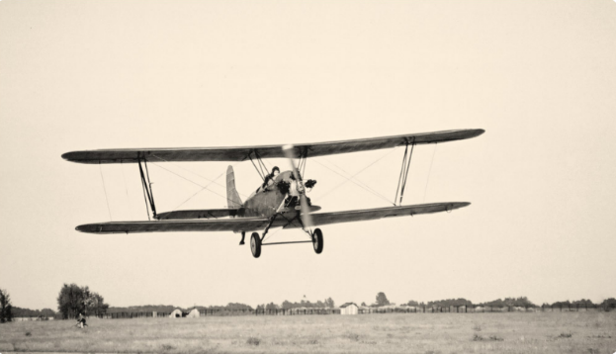
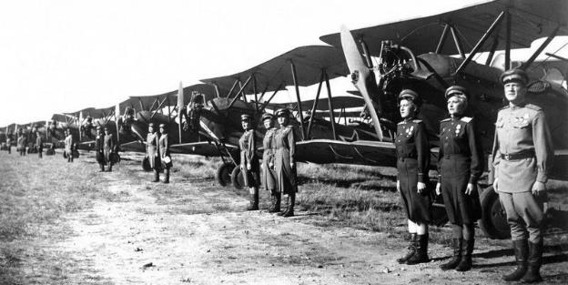
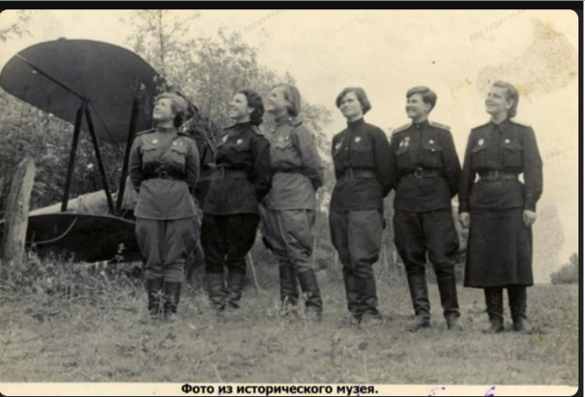
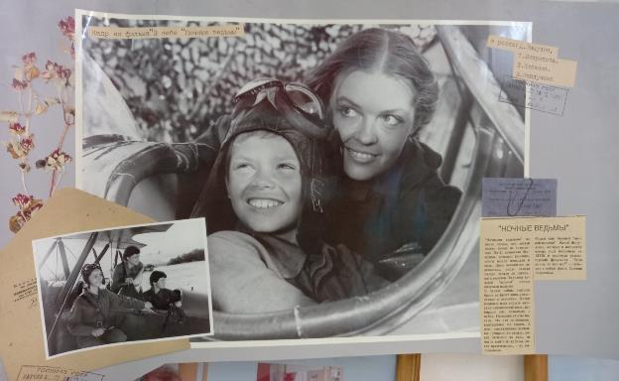
Евдокия Давыдовна Бершанская (в девичестве Карабут) родилась 6 февраля 1913 года в селе Добровольном Ставропольского края. Рано оставшись круглой сиротой, девочка вместе с братом попала в детский дом. После Гражданской войны с фронта вернулся их дядя — красный партизан Григорий Середа. Он разыскал племянников и забрал к себе в Ставрополь. В школьные годы, она, как и многие советские подростки, стала мечтать о самолетах и авиации.

После школы местный райком комсомола за хорошую учебу отправил Дуню Карабут в Ставропольский педтехникум, но учительницей она так и не стала. Бросив учебу, девушка пыталась устроиться в разные летные школы, но везде слышала обидное: «Женщин не принимаем!». Страсть к небу в итоге взяла свое — в 1931 году девушка поступила в Батайскую школу пилотов гражданской авиации. Через год ее зачислили на должность инструктора, а затем и командира звена. Еще через два года работы Евдокия стала командиром отряда.
В 1936 году молодая летчица вышла замуж за Петра Бершанского. Брак просуществовал недолго, но фамилия, полученная от мужа, спустя годы стала известна на всю страну. За успешную работу в школе летчицу наградили орденом «Знак Почета». А уже в 1938 году Бершанская командовала авиаотрядом по подготовке женщин-пилотов.
В том же году летная школа в Батайске была преобразована в военное летное училище. Но поскольку женщин туда не брали, Бершанскую перевели в отряд спецприменения, который базировался в станице Пашковской. В ее подчинении находилось несколько десятков самолетов, летчиков и техников. Отряд выполнял разнообразные задачи: доставлял почту, перевозил грузы, вывозил тяжелобольных из удаленных станиц, занимался разведкой рыбных косяков. А когда началась война, начал доставлять срочные грузы в прифронтовую полосу.
Осенью 1941 года началось формирование трех женских авиаполков. Бершанская, как опытная летчица, подготовившая десятки пилотов и обладавшая серьезными организаторскими способностями, была назначена командиром 588-го ночного легкобомбардировочного авиационного полка. Все должности в нем, от механиков и техников до штурманов и пилотов, занимали женщины.
До войны летному делу учились три года, но в боевых условиях девушкам приходилось осваивать профессию летчика всего за шесть месяцев. Бершанская проводила на аэродроме круглые сутки, занимаясь подготовкой летного состава полка, большую часть которого составляли девушки 18-20 лет. В мае 1942 года полк прибыл на фронт и до окончания войны находился в составе действующей армии.
Советские пилоты-мужчины поначалу относились к летчицам скептически и стали называть подразделение 28-летней Бершанской «Дунькиным полком», но уже спустя полгода появились новые прозвища — «сестренки», «небесные создания», «ласточки».
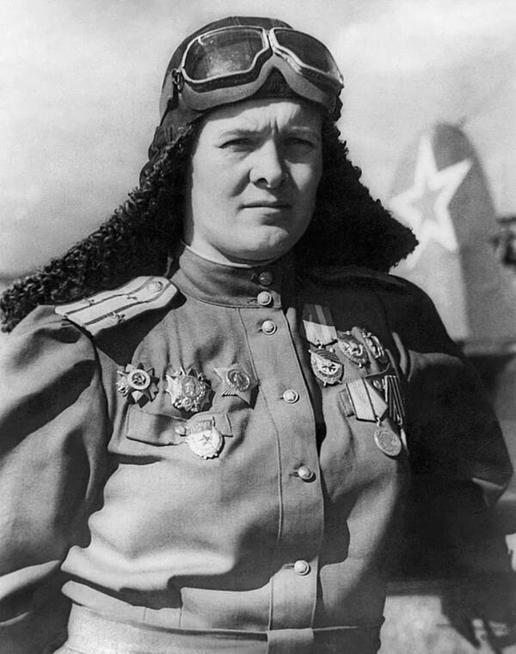

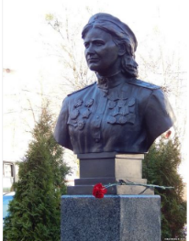 Памятник Бершанской Е.Д. в Ставрополе

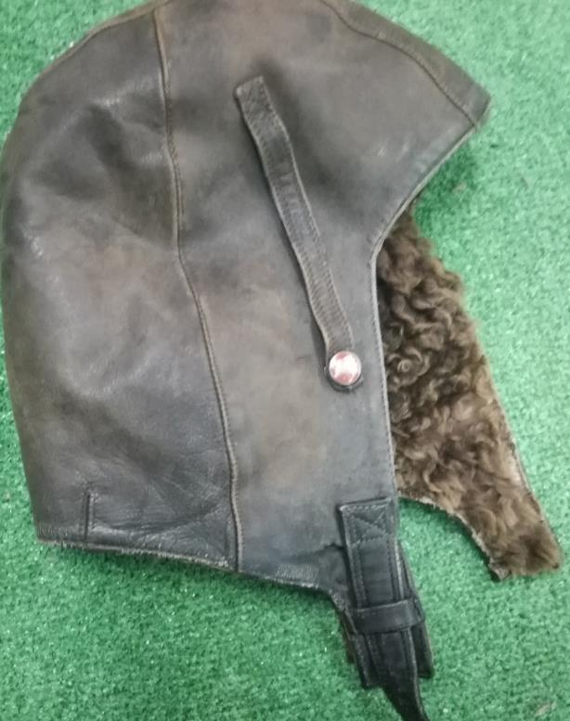
Летный шлем Облогина П.Л.

Воздушное сражение развернувшееся в небе Кубани в апреле-июне 1943 года стало одним из крупнейших воздушных сражений Второй Мировой войны и было составной частью советского наступления на Кавказе.
Данное сражение разбилось на несколько эпизодов и не прекращалось более двух месяцев. Обе стороны наращивали авиационное присутствие в регионе, поэтому борьба в воздухе была масштабной и жестокой. В некоторые дни в небе проходило до 50 воздушных боев с участием до 70 самолетов с каждой стороны. Одну из главных ролей в сражении сыграли советские истребители нового поколения. Впервые за все время Великой Отечественной войны, советские летчики навязали люфтваффе свою волю, активно мешали и противодействовали выполнению немцами своих боевых задач.
К середине апреля 43 года немцы сосредоточили на аэродромах Кубани и Крыма основные силы своего 4-го воздушного флота – около 820 самолетов. Дополнительно они могли привлекать еще около 200 бомбардировщиков с аэродромов на юге Украины. Всего 4 воздушный флот насчитывал более 1000 самолетов: 580 бомбардировщиков, 250 истребителей и 220 разведчиков. Для поддержки сюда были переброшены лучшие истребительные эскадры Германии: 3-я «Удет», 51-я «Мельдерс», 54-я «Зеленые сердца», вооруженные последними моделями истребителей Me-109 и Fw-190. Дополнительно на данном театре военных действий были использованы по одной истребительной эскадрилье Словакии, Хорватии и Румынии.
Советская сторона также не сидела, сложа руки, и уже 18 апреля начало переброску на Северо-Кавказский фронт 2-го бомбардировочного, 3-го истребительного и 2-го смешанного авиакорпусов, а также 282-й истребительной дивизии, доведя численность авиации до 900 машин, из которых 370 истребителей, 170 штурмовиков, 360 бомбардировщиков из них 195 ночных. Из них около 65% самолетов было новых типов: Ла-5, Як-1, Як-7Б, английские и американские бомбардировщики Б-3 и Б-20 а также истребители «Спитфайр» и «Аэрокобра». Сосредоточение такого количества самолетов на довольно ограниченном театре военных действий предопределило упорную и напряженную борьбу за господство в воздухе.
Всего в небе Кубани произошло три воздушных сражения. Первое из них началось 17 апреля 1943 года с попытки ликвидировать плацдарм в районе Мысхако. Для того чтобы сбросить десантников 18 армии в море противник привлек около 450 своих бомбардировщиков и 200 истребителей прикрытия. С советской стороны для противодействия немцам использовалось около 500 самолетов из них 100 бомбардировщиков. За один этот день немецкие летчики совершили около 1000 самолето-вылетов в данном районе. 20 апреля противник вновь попытался провести мощное наступление, но на этот раз советская авиация успела нанести упреждающий удар силами 60 бомбардировщиков и 30 истребителей прикрытия за полчаса до начала наступления, а еще через несколько минут новый удар группой в 100 самолетов, что сорвало планы немецкого командования.

Затем с 28 апреля по 10 мая развернулось воздушное сражение в небе над станицей Крымской. Об интенсивности этих боев может свидетельствовать тот факт, что за 3 часа наступления немецкая авиация совершила более 1500 самолето-вылетов.
Последние крупные воздушные сражения прошли в период с 26 мая по 7 июня в районе станиц Киевской и Молдаванской при прорыве «Голубой линии» немцев. На некоторое время немцам удалось захватить превосходство в воздухе, что сильно осложняло жизнь наступающим войскам. Ответной мерой противодействия стали атаки советской авиации на аэродромы немцев. С 26 мая по 7 июня ВВС РККА провели 845 самолето-вылетов по аэродромам гитлеровцев в Анапе, Керчи, Саки, Сарабуз и Тамани. Всего за время сражений в небе Кубани советская авиация произвела около 35 тысяч самолето-вылетов.
Александр Покрышкин (6.03.1913 – 13.11.1985) – второй по результативности летчик стран Антигитлеровской коалиции, трижды герой Советского Союза. По официальным данным лично сбил 59 самолетов, скорее всего, сбил на порядок больше, так как из зачета выбыли победы 1941 года, сгоревшие вместе с архивами полка, а также вражеские машины, которые Покрышкин записывал на своих ведомых, стимулируя их таким образом.
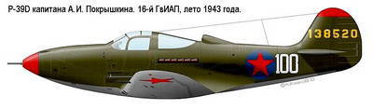

"Аэрокобра" Покрышкина
В небе Кубани Покрышкин сбил по официальным данным 16 вражеских самолетов. В это время наш прославленный ас летал на американской «Аэрокобре». Здесь проходит несколько его выдающихся по результативности боев. Так 12 апреля над станицей Крымской Покрышкин сбивает 4 истребителя Me-109, позднее в этот же день он сбил еще 3 самолета, доведя число сбитых машин за день до 7, в истории советской авиации был лишь один подобный случай. Еще через несколько дней Покрышкин сбивает 3 Ju-87, а 28 апреля в составе 8 истребителей «Аэрокобра» разгоняет три девятки пикирующих бомбардировщиков Ju-87, лично уничтожив 5 из них.
Заслуги Покрышкина в сражении на Кубани были высоко оценены, и 24 апреля он получает свое перове звание Героя Советского Союза, а в июне очередное звание майора. Помимо советских наград в том же 1943 году Покрышкин был награжден американской медалью «За выдающиеся заслуги».
В большинстве боев Покрышкин в первую очередь старался сбить лидера, этот опыт он вынес из боев 1941-42 годов. Таким образом, часто уже в начале боя удавалось деморализовать противника. Некоторые историки приписывают ему создание новой техники воздушного боя вошедшей в историю, как «Кубанская этажерка».
Его знали и боялись враги. Уже в 1943 году летный почерк А.И. Покрышкина стал известен фашистскому воздушному командованию. Гитлеровские наблюдатели на земле и в воздухе предостерегали своих пилотов: "Внимание! Внимание! В небе Покрышкин!" Это паническое предупреждение являлось и высшей аттестацией нашему славному летчику.
В 1928 году Александр окончил семилетнюю школу и пошел в кровельщики. Однако через два года профессия изменилась: Покрышкин поступил в училище ФЗУ в Новосибирске для обучения специальности слесаря-лекальщика. По комсомольской путевке был направлен в авиационное училище в 1932 году, но летчиком стал только перед войной, успешно окончив 3 военных училища и успев отслужить авиатехником 4 года.

Первым военным авиационным училищем Покрышкина было пермское. Пока он ехал, сократился курс подготовки летчиков. И полное наименование этого училища стало: "Пермская авиационно-техническая школа №3". Александр решил забрать документы и вернуться домой. Но у начальника этого учебного заведения вопрос решался круто: или остаться в училище и учиться на авиатехника, или положить на стол комсомольский билет. В 1933 году окончил на «отлично». Затем — Ленинградская авиационная школа теории (1933-1934 годы). Покрышкин учится, почти круглый отличник. И начинается первый этап военной биографии Александра: служба старшим авиатехником звена. На множество рапортов ответы были отрицательные: " Отказать", "Воздержаться".Во время отпуска Покрышкин обращается к начальнику Краснодарского аэроклуба с заявлением на разрешение сдать экзамены с зачетами по теории и практике в объеме полного двухлетнего курса. Увидев Покрышкина в офицерской форме — в хромовых сапогах, синих галифе, зеленой гимнастерке, с "кубарями" в голубых петлицах, начальник аэроклуба растерялся. Такого еще не было. Такое было впервые. Покрышкин настоял, начальник сдался. За 17 суток сдал все экзамены, зачеты, практические полеты с инструктором и осуществил первый самостоятельный полет на У-2 (По-2).
После этого — 40-й рапорт с копией отличного аттестата из Краснодарского аэроклуба. Теперь командир части все-таки направил Покрышкина в известную Качинскую авиашколу. Летчиком стал в 1940 году и был направлен в истребительный полк в Молдавию.
Александр Иванович вступил в смертельную битву с фашистами утром 22 июня 1941 года. Окончил он войну 9 мая 1945 года. В этот день в 18 часов 9 мая 1945 года в небе над Прагой, ведомый Александра Ивановича — Георгий Голубов — сбил последний фашистский самолет. И это был последний гитлеровский самолет, уничтоженный в Великой Отечественной войне. А также 1147-й самолет, сбитый покрышкинской дивизией.

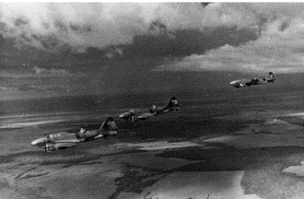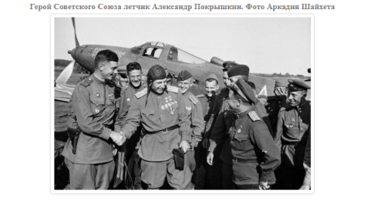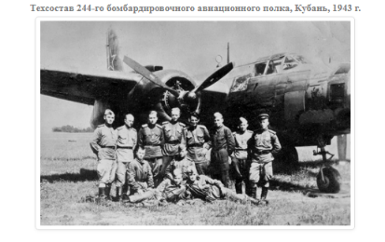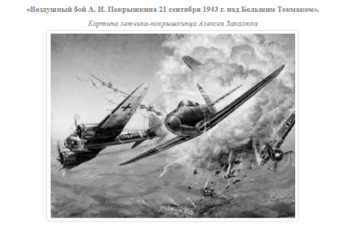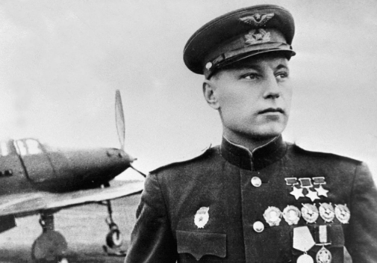

Клубов Александр Фёдорович
Советский летчик-ас, участник Великой Отечественной войны, дважды Герой Советского Союза.
Александр родился 18 января 1918 года в деревне Яруново Вологодской губернии в небогатой крестьянской семье. Отец Александра был участником Октябрьской революции и служил матросом на крейсере «Аврора». В 1921-м году был убит «кулаками». По окончании школы семилетки Александр переехал в Ленинград и поступил в школу ФЗУ (фабрично-заводского ученичества) при заводе «Большевик», которую окончил в 1934-м году.
С 1936-го года Александр работал на карбюраторном заводе и всё свободное время посвещал освоению летной профессии в местном аэроклубе.
В 1939-м году А.Ф. Клубов пошёл служить в РККА и продолжил обучение летной профессии в Чугуевском военном авиационном училище лётчиков, в котором, по многим предметам показал отличные знания.
В 1940-м году после окончания обучения был направлен в одну их авиационных частей дислоцируемых на юге.
Велику. Отечественную Войну Александр Фёдорович Клубов встретил в Закавказье.
28 июля 1942-го года, в своем первом воздушном бою он сбил вражеский самолёт.
Летчик Клубов сражался на самолетах И-153, И-15 бис и И-16 и вскоре одержал 3 воздушных победы. В одном из боев самолет Клубова сбили и летчик получил сильные ожеги лица.
За мужество и отвагу проявленные в ходе боев Александр Федорович Клубов был награждён орденом Красного Знамени, а чуть позже, орденом Отечественной войны I степени.
Весной 1943-го года А.Ф. Клубов был направлен в эскадрилью Героя Советского Союза А. И. Покрышкина и между ними завязалась крепкая дружба.
В этой эскадрильи Александр Федорович освоил «Аэрокобру», на котором летал в последствии и выработал свою манеру ведения воздушного боя.
В воздушных схватках с врагом он всегда умело навязывал противнику свою волю.
В течение нескольких месяцев службы в полку, которым командовал летчик-ас А. И. Покрышкин, Клубов принял участие в 28 воздушных боях, лично сбил десять вражеских самолётов и был награждён орденоми Красного Знамени и Александра Невского.
Всего за годы войны Александр Федорович совершил 457 боевых вылетов, в которы, сбил лично 31 самолёт противника и ещё 3 в составе группы.
14 апреля 1944 года Александру Федоровичу Клубову присвоено высокое звание Героя Советского Союза.
1 ноября 1944-го года на прифронтовом польском аэродроме в деревне Турбя при выполнении посадки на истребителе Ла-7, летчик Клубов погиб.
Через полтора месяца после окончания войны, за участие в боях и проявленные при этом мужество и героизм А.Ф. Клубов был посмертно награждён второй медалью «Золотая Звезда».
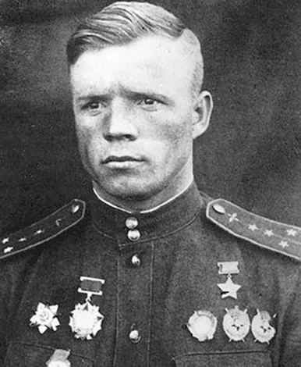

Эти гильзы были найдены в конце восьмидесятых годов недалеко от школы, в районе Лысой горы ребятами нашей школы. Там много тоннелей, по которым им запрещали лазить, но мальчишек запретами не остановить. И принесли они найденные сокровища в музей. Стали выяснять, откуда могли появиться эти гильзы. Из рассказов очевидцев времен оккупации города Ставрополя, книг удалось узнать, что немцы сбрасывали бомбы на окраине города и в центре.
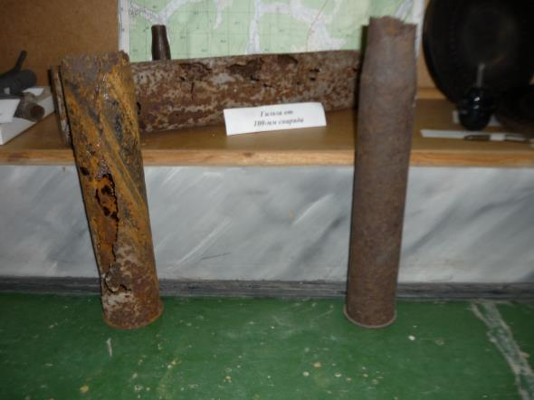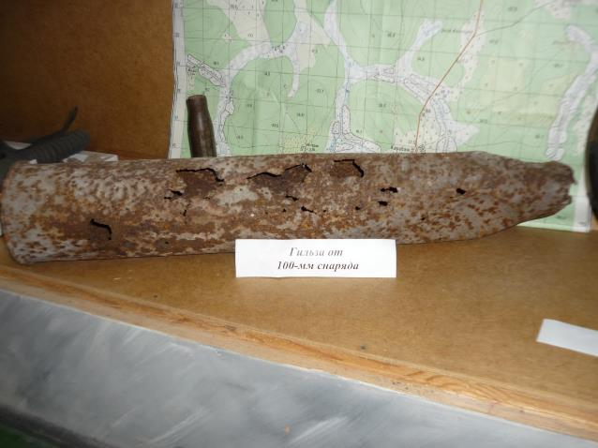

Лычов Даниил Иванович.
Родился 29 декабря в станице Рождественской Изобильненского района.
В 1929г. Вступил в комсомол. Через 2 года стал членом бюро райкома. Позже назначен начальником почтового отделения в с. Новомарьевке. Затем заочная учеба в издательстве «Сельская жизнь» в г. Москве. В1937г. призван в армию. Учился в окружной школе младших командиров. После проведения экзамена Даниил Иванович был назначен замом. Политрука в часть, которая находилась в г. Сарьяны. В 1941г.оканчивает училище в г. Сталинграде. Его направляют в парашютно -десантную бригаду в г. Грозный. Было приказано занять оборону под Моздоком. 23 августа состоялся жестокий бой. Состав бригады, в которой воевал Д. И., за один день подбил 27 танков. Бригаде было присвоено звание гвардейской. Затем бригаду перебрасывают по маршруту Баку-Тбилиси-Поти-Севастополь-Геленджик. Она принимает активное участие в обороне Кавказкого хребта. За этот бой Лычов был награждён орденом Красной Звезды.
Затем Малая земля. В апреле 1943г. 5 дней беспрерывной бомбёжки. Прятались в штольнях, зарывались в землю. Здесь Д. И. был ранен, получил контузию. 10 сентября штурмом был взят Новороссийск, затем Анапа, Тамань. На базе 8-ой гвардейской бригады, в составе которой Д. И. участвует в высадке десанта на Эльтиген.
После этого часть отправляется эшелоном в Борисполь и маршем через Киев и дальше на восток.
В районе Бердичева на реке Гниленять необходимо было взять крепость. Подход к ней прикрывали две огненные точки. Полк, в котором служил, Д. И. уничтожил их, и за это ему было присвоено звание Бердичевского.
Затем часть по приказу маршала Жукова в 252 км вдаль фронта перебрасывают в район Тернополя где было окружено большое кол-во противника. Часть расположилась в п. Загребелье. Разведчики проникли в город, узнали, где находится штаб. С помощью самолётов 7-2 штаб был уничтожен. В плен сдалось 18 тысяч немецких солдат и офицеров. Затем снова маршем на север в райцентр Поднамень. Тяжёлое ранение и 8 месяцев в госпитале в Москве. Там же было присвоено звание майора. Из Москвы был направлен во Львов. Некоторое время работал начальником агитпункта на железнодорожной станции, затем вернулся в свою дивизию и находился в Германии на дислокационной линии.
1965г.-дембелизовался.Работал пропагандистом в парке им. Ленинского комсомола, директором кинотеатра «Гигант», затем «Ставрополец», начальником хозотдела ЦНТИ, начальником центральной спасательной станции.
В 1971 г. Окончил академию по спасательному делу. Долгое время был председателем Краевого комитета ветеранов войны и военной службы, членом Российского комитета.
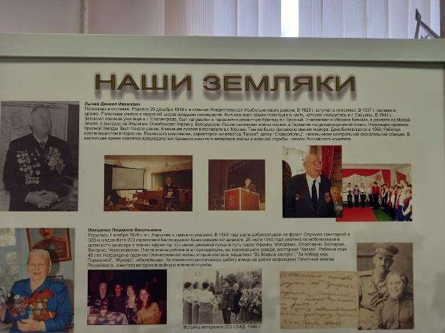

В конце 1942-го – начале 1943 годов советские войска вели ожесточенные бои с частями 1-й немецкой танковой армии. Линия фронта протянулась от села Ачикулак Нефтекумского района до станицы Галюгаевской Курского района. Наступавшим на юго-западе Ставрополья 4-му Кубанскому кавалерийскому корпусу и 151-й стрелковой дивизии противостоял немецкий особый корпус «Ф». По плану германского командования после падения Баку и выхода к советско-иранской границе это элитное подразделение должно было развернуться в отдельную армию. Поэтому части корпуса были полностью укомплектованы личным составом, оружием и бронетехникой. Кроме того, в оперативном подчинении корпуса «Ф» находилась авиационная группа.
После двух месяцев кровопролитных боев в Кубанском кавкорпусе из 11 тысяч бойцов в строю осталось около 800 человек. На Ставрополье фактически были стерты с лица земли несколько населенных пунктов, в том числе хутора Нортон, Торосов, Ось-Богатырь. Всего же, по данным исследователей, потери советских войск составили около 26 тысяч человек.
В годы Великой Отечественной войны Курский район стал ареной тяжелейших сражений, так как прикрывал подступы к грозненской и бакинской нефти, и открывал путь немецким захватчикам в Индию и средневосточные страны. Более 4-х месяцев славные воины 10-го десантного гвардейского корпуса, 5-го Донского казачьего корпуса, 271-й Горловской стрелковой дивизии и другие части и соединения держали героическую оборону в районе Терека и на восточном рубеже Моздокской степи.

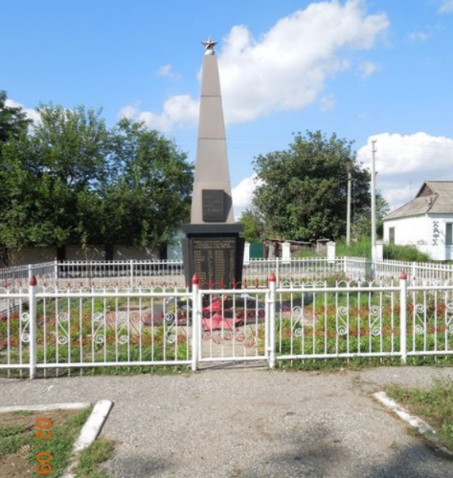

В 1990 году на территории Курского района проходил слет поисковых отрядов. Ребята нашей школы принимали в нем активное участие. Им удалось побывать в местах наиболее ожесточенных боев на территории Ставропольского края. Именно здесь был остановлен враг. В музее хранится отчет об экспедиции. В районе хутора Дыдымкин вся земля холмистая, но это не природные холмы. Это следы от взрывов. Старожилы рассказали, что земля до сих пор хранит много вещественных следов от проходивших здесь сражений. И ребята решили провести раскопки. Так были найдены фрагменты противогаза и солдатский ремень. Из этой экспедиции ребята также привезли землю, которая хранится в нашем музее наряду со священной землей с Мамаева кургана и Поклонной горы.
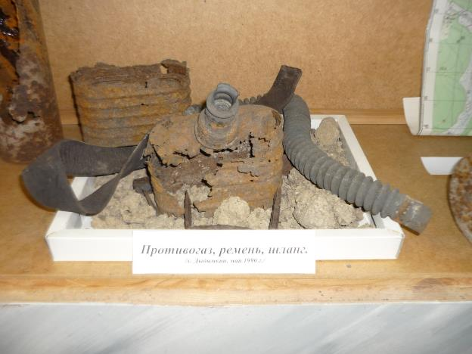

97-й гвардейская Полтавская краснознамённая ордена Суворова и Богдана Хмельницкого стрелковая дивизия, которая формировалась в городе Ставрополе. Ранее в микрорайоне школы проживало несколько ветеранов этой дивизии. Несколько лет назад ушел из жизни последний ветеран, Колымагин Алексей Васильевич, который долгие годы активно сотрудничал с музеем нашей школы .

Калымагин Алексей Васильевич
Родился 17 марта 1914 года в г. Ставрополе. Был призван на фронт в 1941г. старшим сержантом. Призывался на Бибердовой даче, где сейчас находится доска всей 343/97 дивизии. После Сталинграда стал лейтенантом. Освобождал Курс и Украину. Четырежды был ранен. Дошел до Германии.

Был призван сентябре1941г. Наша Ставропольская дивизия формировалась на Бибердовой даче. Дивизия именовалась 343 с/д. В ее составе были ставропольцы и жители Ставропольского края. Батарея входила в полк 1153с/п. В октябре 1941 года приняли первый бой под Самбеком, враг начал нас теснить, отступили и сдали Ростов. В ноябре был приказ взять Ростов. Город был освобожден, а с ним и населенные пункты Галтырь, Хапры, Синявка, Самбек и т.д. Форсировали Дон- Донец и освободили еще много населенных пунктов.
6-го января 1942 года был отдан приказ направить дивизию под Изюм. Под Изюмом пополи в окружение 6-я и 9-я Армии. Окончил краткосрочные курсы политработника. В марте 1942 года наша дивизия вступила в бой под Изюмом. Сила противника бала большая и дивизия отступили до Сталинграда. В районе Калача и Балки Грачевая немец прорвался в Сталинград. Там шли очень большие и тяжелые бои. В Сталинграде получил первое ранение, лежал в госпитале. После госпиталя вернулся в свою часть.
Дивизию переименовали в 97-ю Гвардейскую дивизию. После Сталинграда дивизия участвовала в сражении на Курской Дуге. Освобождали Воронеж, Курск, Орел, Белгород. Под Воронежем был ранен, после выздоровления опять в свою часть. После Курской Дуги дивизия освобождала Харьков. В районе Харькова был ранен. После выздоровления- опять в свою часть. Форсировали Днепр, освобождали Молдавию. Со своей частью дошел до Чехословакии, где был тяжело ранен, лежал в Белой Церкви. После выздоровления был направлен в 79-й запасной артиллерийский полк командиром связи.
В 1946 году демобилизовался и приехал в свой родной город Про нашу дивизию выпущена книга «Гвардейская Полтавская».

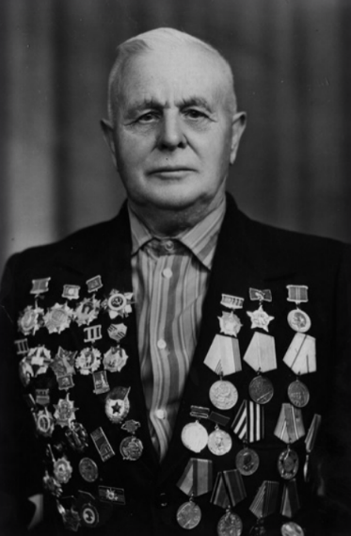

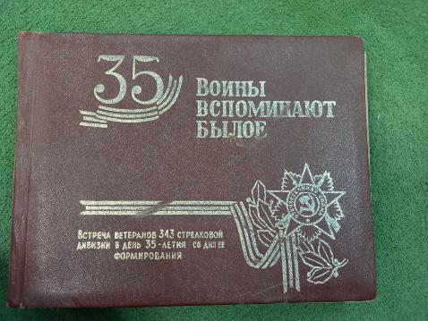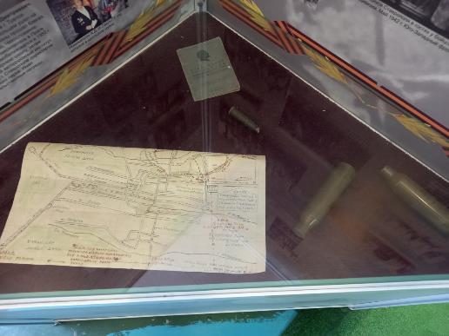

ПОДВИГ ВЕЛИЧАЕВСКИХ МОЛОДОГВАРДЕЙЦЕВ
В августе 1942-го, когда на Ставрополье пришли немцы, 17-летний Саша Скоков из села Величаевского Левокумского района собрал своих сверстников – вчерашних школьников – и создал подпольную организацию. Девчонки и мальчишки дали клятву «бороться до последнего вздоха за общее дело победы над фашистской сволочью». Через несколько месяцев активной подрывной работы в тылу у немцев Сашу и его товарищей схватили, пытали и расстреляли. Спустя 20 лет после Победы Александру Скокову посмертно присвоили звание Героя Советского Союза.
Официально в подполье входили 14 юношей и девушек: Александр Скоков (расстрелян 7 декабря 1942 года), Кузьма Напханюк и Василий Обмачевский (расстреляны 9 декабря 1942 года), дочери партизана Наталья и Анна Антоновы (расстреляны в декабре 1942 года), Таисия Барко (зверски замучена в декабре 1942 года), Екатерина Обмачевская (осенью 1942 года долго находилась в плавнях, простудилась и после продолжительной болезни умерла в 1944 году), Михаил Заворотынский (после освобождения села от оккупантов добровольно ушёл на фронт и погиб в боях под Керчью в 1944 году). Наталья Калайтанова, Лидия Карабутова, Мария Бойко, Александра и Мария Фелицины, Лариса Скокова (ушли из жизни в мирное время).
В августе 1942-го после начала оккупации в районе был создан партизанский отряд «Яков», который базировался возле Величаевки – на заросших камышами островах-плавнях реки Кумы. Командиром взвода разведки партизан стал мобилизованный с фронта после тяжёлого ранения партийный секретарь колхоза «Красный овцевод» Иван Дрогин. Он был наставником юных подпольщиков. Инструктировал и не раз ходил с ними на боевые операции.
Молодогвардейцы выполняли задания и находившегося в 15 км от села особого отдела 9-й дивизии 40-го кавалерийского корпуса под командованием генерал-лейтенанта Николая Кириченко.
Участники подполья собирали разведданные о противнике, минировали дороги, снабжали партизан взрывчаткой и тёплой одеждой, распространяли листовки. Похищали у оккупантов оружие, срывали заготовки продуктов. По доносу предателя 6 декабря 1942 года Александра Скокова с двумя товарищами – Василием Обмачевским и Кузьмой Напханюком – схватили полицаи. Их пытали, по словам старожилов, приказали копать себе могилу, затем расстреляли. Александра – седьмого декабря, его друзей – спустя два дня. Прислужники фашистов требовали назвать имена подпольщиков, но ничего не добились. На месте расстрела ребят установлен гранитный монумент. Похоронены Александр Скоков, Василий Обмачевский и Кузьма Напханюк в парке села Величаевского. Там же покоится партизан Иван Карпович Дрогин. Он погиб в декабре 1942-го, попав в засаду к немцам. С ним был 17-летний разведчик Пётр Базалеев. Его схватили раненым, пытали и закопали живьём. Юноша похоронен в селе Арзгир, в братской могиле на территории школы №1.
В мае 1963 года на средства, собранные молодёжью края, в селе Величаевском возвели памятник молодогвардейцам. Надпись на нём гласит: «У храбрых есть только бессмертие. Смерти у храбрых нет…».
Подвиг подпольщиков запечатлён в художественно-документальной повести ставропольца Генриха Попика «Смелые сердца».

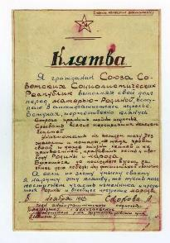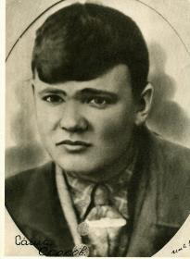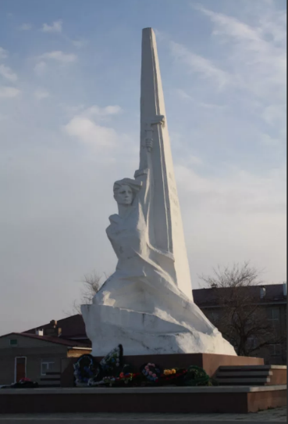

Летом 1942 года, угрожая всему югу нашей страны, фашисты вышли на подступы к Кавказу. Враг стремился прорваться в Закавказье, к черноморским портам и бакинской нефти. Началось одно из крупнейших сражений Великой Отечественной войны - битва за Кавказ. Ценой огромных потерь механизированным частям Клейста в начале августа удалось захватить Пятигорск, Нальчик и вплотную приблизиться к Кавказским горам. Фашисты направили в горы дивизию “Эдельвейс”. В ней были собраны лучшие вражеские альпинисты, скалолазы, горнолыжники, которые до начала войны прошли хорошую альпинистскую подготовку на скалах Германии и Австрии. Фашистским войскам удалось выйти в верховье Кубани и через перевал Хотютау проникнуть на склоны Эльбруса, захватив “Приют одиннадцати”, “Ледовую базу” и “Старый кругозор”. Гитлер отдал приказ егерям о водружении на Эльбрусе государственного флага Германии. Фашистские газеты и радио с большой помпой сообщили об этом событии. Ожесточенные бои за дальнейшую судьбу кавказских перевалов продолжались. В них принимали участие и советские альпинисты. В бои с частями горнострелковой немецкой дивизии “Эдельвейс” вступили войска НКВД и 214-й кавалерийский полк. Альпинист А. Малеинов сделал схему Приэльбрусья, которая оказала большую помощь при отражении атак фашистов. Советские воины неоднократно предпринимали штурм “Старого Кругозора”, где засели фашисты, всякий раз нанося им чувствительные потери. Чтобы не дать врагу возможности хозяйничать в Баксанском ущелье, наши солдаты из поселка Терскол систематически наносили тяжелые удары по немецким укреплениям и войскам.
На многих перевалах в районе Приэльбрусья установлены памятники и обелиски в честь героических защитников Кавказа.
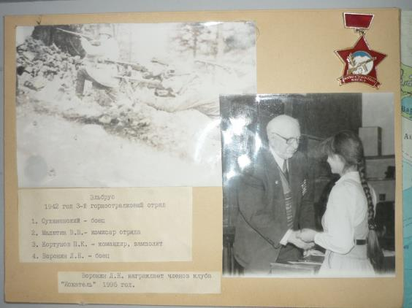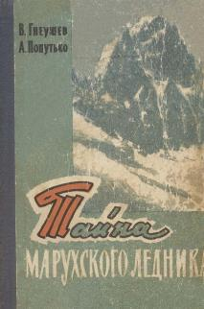

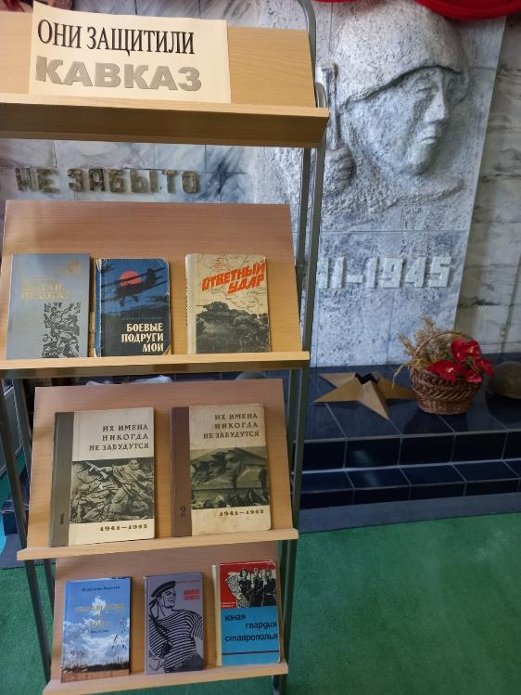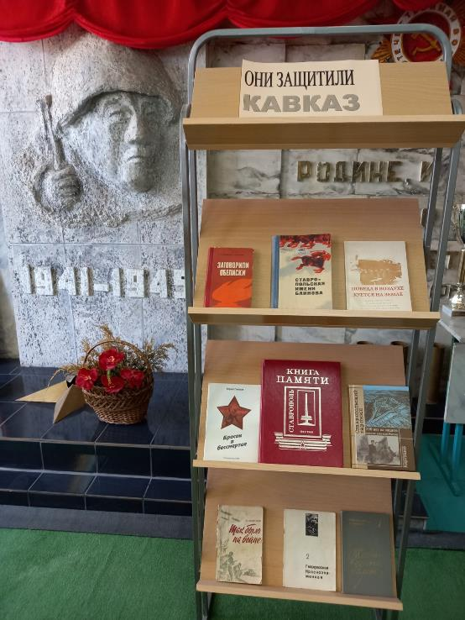
1 января 1943 года началась Северо-Кавказская наступательная операция. Указом Президиума Верховного Совета СССР от 1 мая 1944 года учреждена медаль «За оборону Кавказа», которой награждено около 600 тыс. человек

